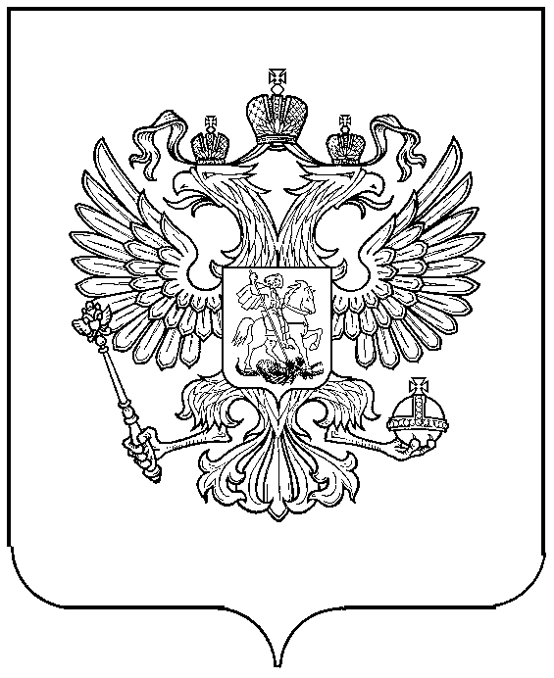
ТЕРРИТОРИАЛЬНЫЙ ОРГАН ФЕДЕРАЛЬНОЙ СЛУЖБЫ ГОСУДАРСТВЕННОЙ СТАТИСТИКИ ПО ЧЕЧЕНСКОЙ РЕСПУБЛИКЕ
(ЧЕЧЕНСТАТ)

ПРИКАЗ
01.06 2023 г. г. Грозный № 27 /од

Об утверждении состава Комиссии по соблюдению требований к служебному поведению федеральных государственных гражданских служащих территориального органа Федеральной службы государственной статистики по Чеченской Республике и урегулированию конфликта интересов

В соответствии с Федеральными законами от 27 июля 2004 года №79-ФЗ «О государственной гражданской службе Российской Федерации», от 25 декабря 2008 года №273-Ф3 «О противодействии коррупции», Указа Президента Российской Федерации от 1 июля 2010 года № 821 «О Комиссиях по соблюдению требований к служебному поведению федеральных государственных служащих и урегулированию конфликта интересов» и приказа Росстата 24.02.2016 № 81 «Об утверждении Положения о комиссии по соблюдению требований к служебному поведению федеральных государственных гражданских служащих Федеральной службы государственной статистики и работников организаций, созданных для выполнения задач, поставленных перед Федеральной службой государственной статистики, и урегулированию конфликта интересов»

Приказываю:
1. Утвердить состав комиссии по соблюдению требований к служебному поведению федеральных государственных гражданских служащих Чеченстата и урегулированию конфликта интересов (Приложение № 1).
2. Утвердить Положение о комиссии по соблюдению требований к служебному поведению федеральных государственных гражданских служащих Чеченстата и урегулированию конфликта интересов (Приложение № 2).
3. Признать утратившим силу приказ Чеченстата от 14 июня 2022 г. № 30/ОД «Об утверждении состава комиссии по соблюдению требований к служебному поведению федеральных государственных гражданских служащих Чеченстата и урегулированию конфликта интересов»
4. Контроль за исполнением настоящего приказа оставляю за собой.

Руководитель Р. К. Айдамиров

Приложение № 1
к приказу Чеченстата
от 01.06 2023г. № _27___/ОД

Состав комиссии по соблюдению требований к служебному поведению федеральных государственных гражданских служащих Чеченстата и урегулированию конфликтов интересов

№  п/п |  | ФИО | Должность
1 |  | Магамадова Асияхат Хамидовна | Заместитель руководителя Чеченстата,  Председатель комиссии
2 |  | Эльмурзаев Алихан Сайтаминович | Начальник административного отдела,  Заместитель председателя комиссии
3 |  | Витаев Ильяс Хасаинович | Ведущий специалист-эксперт отдела статистики сельского хозяйства и окружающей природной среды,  Секретарь комиссии
Члены комиссии:
4 | Магомадова Любовь Ахмед-Султановна |  | Начальник отдела статистики сельского хозяйства и окружающей природной среды
5 | Шагидаева Лариса Эмединовна |  | Начальник отдела статистики цен, финансов, региональных счетов и инвестиций
6 | Дадаев Адам Вахаевич |  | Начальник отдела статистики предприятий, рыночных услуг, строительства, ведения статистического регистра и общероссийских классификаторов
7 | Решидова Рукият Мусаевна |  | Начальник отдела статистики населения, здравоохранения, жилищно-коммунального хозяйства, уровня жизни и обследований домашних хозяйств
8 | Тепсуев Магомед Султанович |  | Доцент кафедры правовых дисциплин Чеченского государственного педагогического университета (по согласованию)
9 | Арсакаев Ильяс Шаманович |  | Директор института экономики и финансов чеченского государственного университета им. А.А. Кадырова (по согласованию)

